HAMILTON ISLAND AIR NEW DREAM TOUR

ハミルトンアイランドエアー ニュードリームツアー
CRUISE WHITSUNDAYS FERRY TERMINAL
乗船場所 |  |  | 持ち物
クルーズウィットサンデーフェリーターミナル（アイスクリームパーラー左斜め前） |  |  |  | 水着、ビーチタオル、日焼け止め、サングラス、帽子、虫除け、カメラ、上着、軽食、お飲み物等

注意事項
- フェリーターミナルまでの送迎はございません。ご自身でお越し下さい。
- 乗船30分前にチェックインカウンターにて乗船券を受け取り、アナウンスが流れたらご乗船ください。行き先の違う船も同じ桟橋に停まりますのでお間違えの無いよう十分ご注意ください。
- ビーチには更衣室、ロッカー設備等がありません。水着は予め着用することをお勧めします。
- 目的地にはWi-Fi等のインターネット設備がございませんのでご注意ください
- 大型船から小型ボートでビーチに移動する際に下半身が濡れる可能性があります。濡れても良い衣類をご着用下さい。
- 乗り物に弱い方は、事前に酔い止め薬をお飲み下さい。
- 微粒子の砂のためカメラやビデオレンズ内に入ると故障の原因となりますのでご注意下さい。
- ホワイトヘブンビーチからハミルトン島へ帰着後、ハミルトンアイランドエアーのスタッフがフェリーターミナルまでお迎えにあがります。
- 遊覧飛行後はハミルトンアイランドエアースタッフがご滞在のホテルまでお送りします。
- クオリアにご滞在のお客様はフェリーターミナル、ハミルトンアイランドエアー飛行場、ホテルまでの送迎をクオリアゲストサービスにお申し付け下さい。
- 機内は暑くなることがあるため、水分補給できるものをお持ち下さい。
- 天候（強風、雨天等）により催行を見合わせる場合がございます。
- キャンセルポリシーは宿泊プランやご利用の旅行会社の規定に準じます。
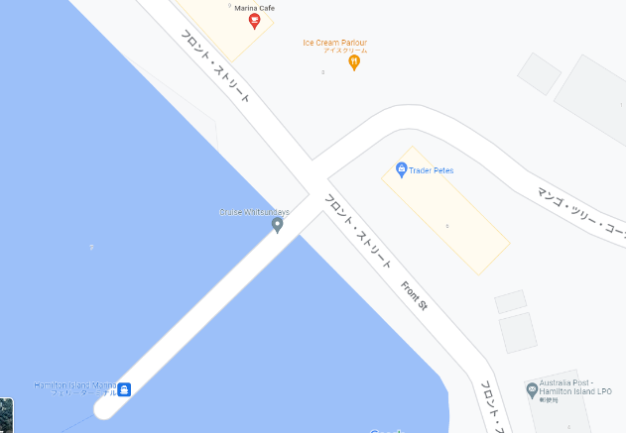
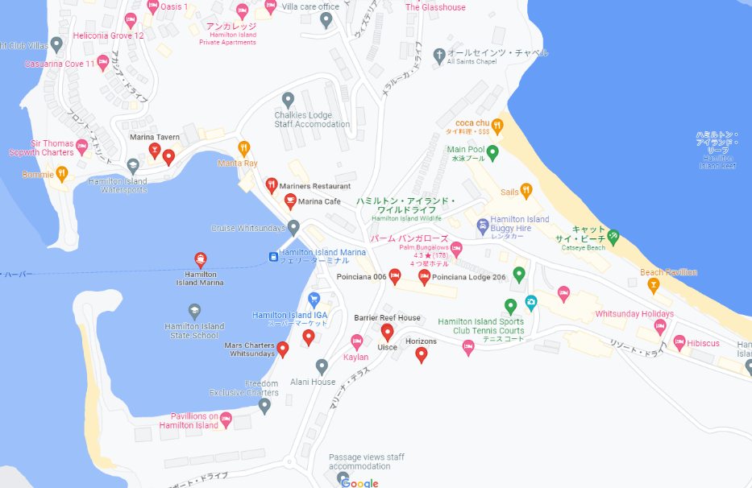
Google Mapで見る

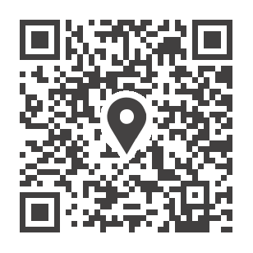

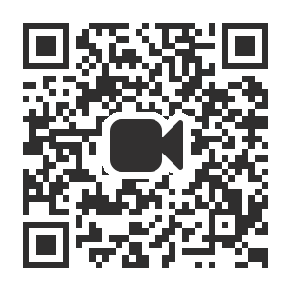
フェリーターミナルへの行き方動画は右記QRコードまたはこちら

